Klasa I a, cykl czteroletni – kształcenie słuchu

Szanowni Państwo, Drodzy Uczniowie!
Bardzo proszę rodziców (w razie potrzeby) o pomoc dziecku w wysłaniu wiadomości mailowej zawierającej imię, nazwisko, klasę oraz wykonane przez dzieci zadania (w formie zdjęcia) na mój adres: klaudiabalos.sm1@gmail.com do środy 25.03. Zadania 1., 2. i 3. można rozwiązać na wydrukowanej kartce lub przepisać do zeszytu.
W razie jakichkolwiek pytań proszę o kontakt mailowy.
Pozdrawiam serdecznie, Klaudia Bałos.

1. Podpisz stopnie gamy F – dur (cyframi rzymskimi), zaznacz półtony.

2. Zastąp stopnie gamy G – dur odpowiednimi nutami na pięciolinii. Zwróć uwagę na wartości rytmiczne – dopasuj je tak, aby zgadzały się z metrum 4/4.
W takcie 2. i 3. wykorzystaj co najmniej dwie wybrane grupy szesnastkowe, podane poniżej.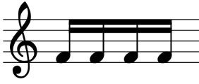 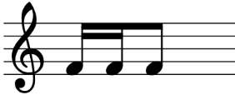 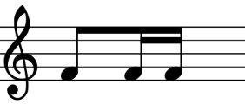 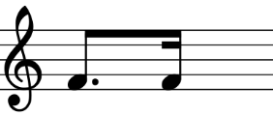
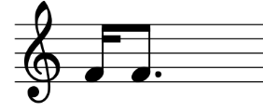
Przypominam, że każda grupa szesnastkowa mieści się w jednej ćwierćnucie.
I III V IV III II I II V VIII V VIII VII VIII I II I

3. Zbuduj interwały od podanych dźwięków w odpowiednim kierunku.
3↑ 3>↑ 5↑ 2>↑ 4↓ 3↑ 2↓ 5↑ 3>↓ 3>↑

4. Wykonaj schematy rytmiczne:

